皖南医学院询比函－皖南医学院2024届毕业生纪念品购置项目（项目编号：WYGZ2024069）
我校以询比方式购置所需货物与服务，现将有关事项告下:
一、供应商报价须知
（一）资格要求
1.供应商能够独立承担民事责任能力；
2.具有履行合同所必需的设备和专业技术能力；
3.本项目不接受联合体投标。
（二）报价书编制
1、供应商提供的报价书必须按项目进行编制、报价，不得漏报，以包为单位递交。否则，报价无效。
2、供应商在制作报价书时，应提供证明其公司及报价产品满足本询比函要求的证明文件，完整的技术方案，包括售后服务、培训、质量保证等。
3、供应商对其所提供的货物服务，凡属国家实行许可、认证或注册管理的，必须在其报价书中附有国家主管部门颁发的相应证件或复印件。
4、供应商提供的证明文件或其复印件，必须清晰、完整。
5、报价书在其重要内容方面须有签章。如为授权代表签字，则须附有法定代表人授权书。
6、报价书应一份正本两副，现场递交。
（三）项目评审
1、供应商应认真阅读本询比函。如对本询比函做出报价，即表示认可了我校提出的各项要求，且不可撤回。
2、在符合采购需求、质量和服务相等的前提下，我校组织的询比小组将以最低报价（单价）的供应商作为第一中标候选单位。
3、询比采购函的相关规定及供应商的报价书将作为本项目拟签合同的组成部分。
4、如供应商在参与我校组织的采购活动中有不诚信行为，一经查实，该供应商将被记入不诚信供应商名单。
二、货物服务技术要求
1、服务要求：提供皖南医学院2024届毕业生纪念品，详见项目需求。
2、项目控制价：39.1元/套。
3、获取文件时间：2024年6月1日--6月6日9：00
4、获取文件方式：皖南医学院2024届毕业生纪念品购置项目（项目编号：WYGZ2024069）已在皖南医学院国资处（https://gzc.wnmc.edu.cn/）发布，请潜在供应商在皖南医学院国资处网站获取文件。
5.投标截止时间：请于2024年6月6日上午9:00前，将投标报价密封送至国有资产管理处，逾期恕不予接受。
6、温馨提示
因学校要求，校外人员进校需进行入校申请（扫二维码）。
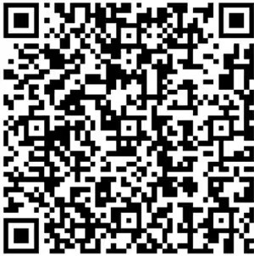
投标报备：各投标单位于2024年6月5日17：00前如实填写，未按时提交校外人员入校申请的，后果自负（受访人：王凌云 受访人电话：13505596369）。
7、联系人：赵老师，联系电话：0553-3932052;地址：芜湖市弋江区文昌西路22号皖南医学院东辅楼5楼5002室。

皖南医学院国有资产管理处
2024年6月1日

皖南医学院 项目
采购合同（货物类）
合同编号：
甲方（买方）：皖南医学院（二级部门/单位名称）
乙方（卖方）：
签订地点： 皖南医学院 校区
签订时间： 年 月 日
根据《中华人民共和国民法典》，经双方友好协商一致，共同签订本合同。
- 供货清单及合同金额 单位：人民币（元）
序号 | 物品名称 | 型号/规格/配置 | 品牌/  制造商 | 单价 | 数量 | 小计
1
合计 | ¥ 元（大写： ），含税含运费，送货上门，安装到位。
- 物品质量要求
- 乙方提供的物品必须符合中华人民共和国国家及行业有关标准。
- 乙方提供的物品必须是全新产品（含零部件、配件等）。
- 因物品的质量问题发生争议，由安徽省质检部门或者第三方鉴定机构进行质量鉴定。物品符合质量标准的，鉴定费由甲方承担；物品不符合质量标准的，鉴定费由乙方承担。
- 交货及验收
- 交货时间： ；
- 交货地址： ；
- 收货人及电话： ；
- 安装调试培训：乙方负责安装调试及培训工作；
- 乙方应将所供物品的用户手册、有关资料及配件等交付给甲方；
- 甲方按采购需求和供货清单进行验收。
- 合同款支付
甲方按以下第 ① 种方式支付货款（选择其一）：
① 到货后由甲方验收合格后，甲方于 日内一次性付清全部货款。
② 签订合同后甲方预付货款的 %（即 元），货到验收合格后甲方于 日内一次性付清余款。
乙方按国家有关财税规定为甲方开具正规发票。
- 保修范围及售后服务
- 保修范围及免费保修期（自验收合格之日起）： 。
- 因人为因素造成的损坏不在保修之列。
- 免费质保期结束后，乙方仍应承担维保义务，甲方需支付相关费用。
- 违约责任
  - 甲乙双方不履行合同约定的义务即为违约。
  - 如乙方不能按期交货，除经甲方认可的不可抗拒原因外（以书面通知为准），交货日期每延长一天，甲方按合同总金额的5‰按日收取延迟交货违约金，违约金最高不超过合同总金额2.5%。
  - 由于乙方原因不能按照约定交货的，在甲方书面通知7日内乙方仍未履行或采取补救措施的，甲方有权终止合同，乙方须按合同总金额的30%向甲方支付违约赔偿金，并全额退还甲方已付给乙方的货款。
  - 乙方所交付的设备品种、型号、规格、质量不符合合同约定、国家标准，所供设备达不到约定技术要求的，乙方必须无条件在甲方规定的时间内换货，如乙方不能在规定时间内完成换货，或换货后仍达不到合同交付的质量约定，乙方须退回全部货款，并向甲方支付合同总金额的20%的赔偿金。
  - 甲方无正当理由逾期付款，每延长一天，按未付金额的5‰作为违约金，违约金最多不超过合同总金额的2.5%。
  - 甲方在以下情况下可向乙方发出书面通知，终止部分或全部合同：
①乙方未能在合同规定的期限或甲方同意延长的限期内提供全部或部分货物。
②如果乙方未能履行合同规定的其他义务，乙方在收到甲方发出的违约通知后7天内，或经甲方书面认可延长的时间内未能纠正其过失。
- 争议处理
本合同发生争议，由双方协商解决，协商不成时按以下第 种方式处理（选择其一）：
① 由甲方所在地仲裁机构申请仲裁。
② 向甲方所在地人民法院起诉。
- 不可抗力
双方在订立合同时无法控制、不可预见的事件如：战争、水灾、地震，异常恶劣天气以及双方同意的事件为不可抗力事件。乙方需自行对可能发生的此类事件所造成货物灭失或损坏进行保险；当因不可抗力事件发生致使履约延迟时，履行合同的期限可相应延长，但乙方应继续履行合同。
- 本合同一式伍份，具有同等法律效力，甲乙双方各执壹份，财务处壹份，国资处备案贰份。本合同双方签字盖章后生效。合同未尽事宜，双方可另行签订补充协议，补充协议是合同的组成部分。

甲方：皖南医学院（二级部门/单位）（经济合同章） 乙方： （盖章）
地址：芜湖市弋江区文昌西路22号 地址：
法定代表人或委托代理人： 法定代表人或委托代理人：

联系电话： 联系电话：
账号： 账号：
开户行： 开户行：
税号： 税号：

项目需求
一、项目要求
我校拟于6月中旬举办2024届毕业生典礼活动，向全体
毕业生发放毕业纪念品，毕业生人数约为4200人（上下浮动不超过10%）。每套包含1个书签、2个胸章和一个礼盒包装。供应商按我校要求进行免费设计并供货。项目最终金额按成交单价*实际数量据实结算。
（1）技术要求
书签*1
尺寸：长15.5cm宽5cm厚度0.1cm
材质：纯铜+流苏
工艺：拉丝镂空，正中间皖南医学院建筑图 左侧镂空内容为2024届毕业纪念 右侧镂空内容为本校校训
胸章*2
尺寸：直径4.5cm 厚度0.2cm
材质：主体材质为铜镀真金
工艺：珐琅工艺，图案为学校标志性建筑，背面为强力磁吸扣，磁性要强，保证不易脱落
包装*1
尺寸：长：22cm 宽14cm 高3cm
材质：主体为密度板，表皮为皮质材料；包装盒上方烫金印制校徽及校名，内部有挖槽用于固定胸章和书签；提供收藏证书，需印上学生学院、学号、专业、姓名等信息。
相关参考图片：
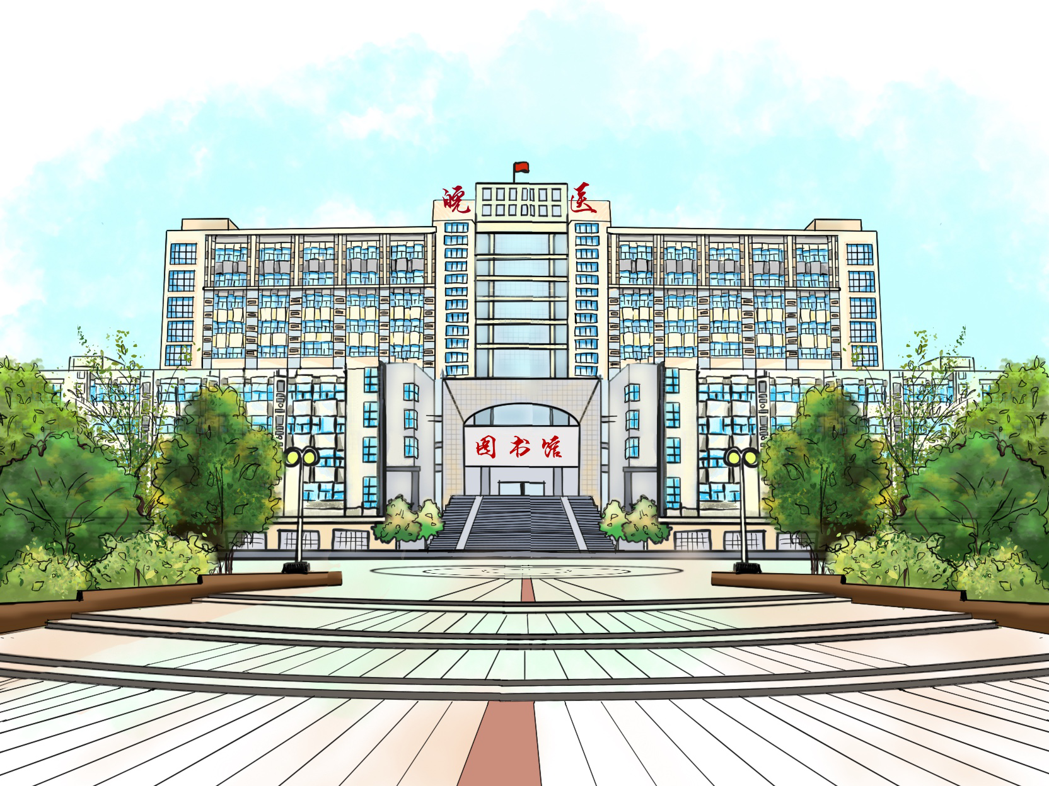

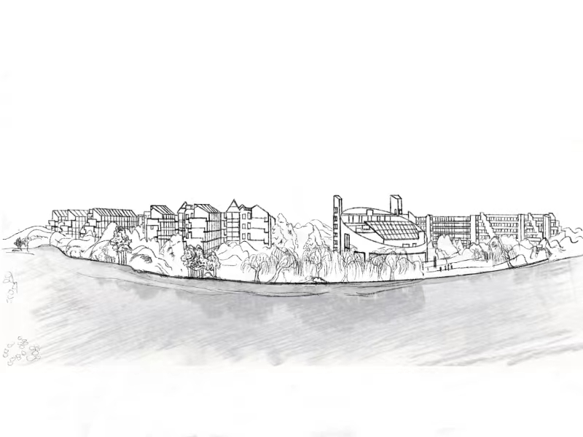

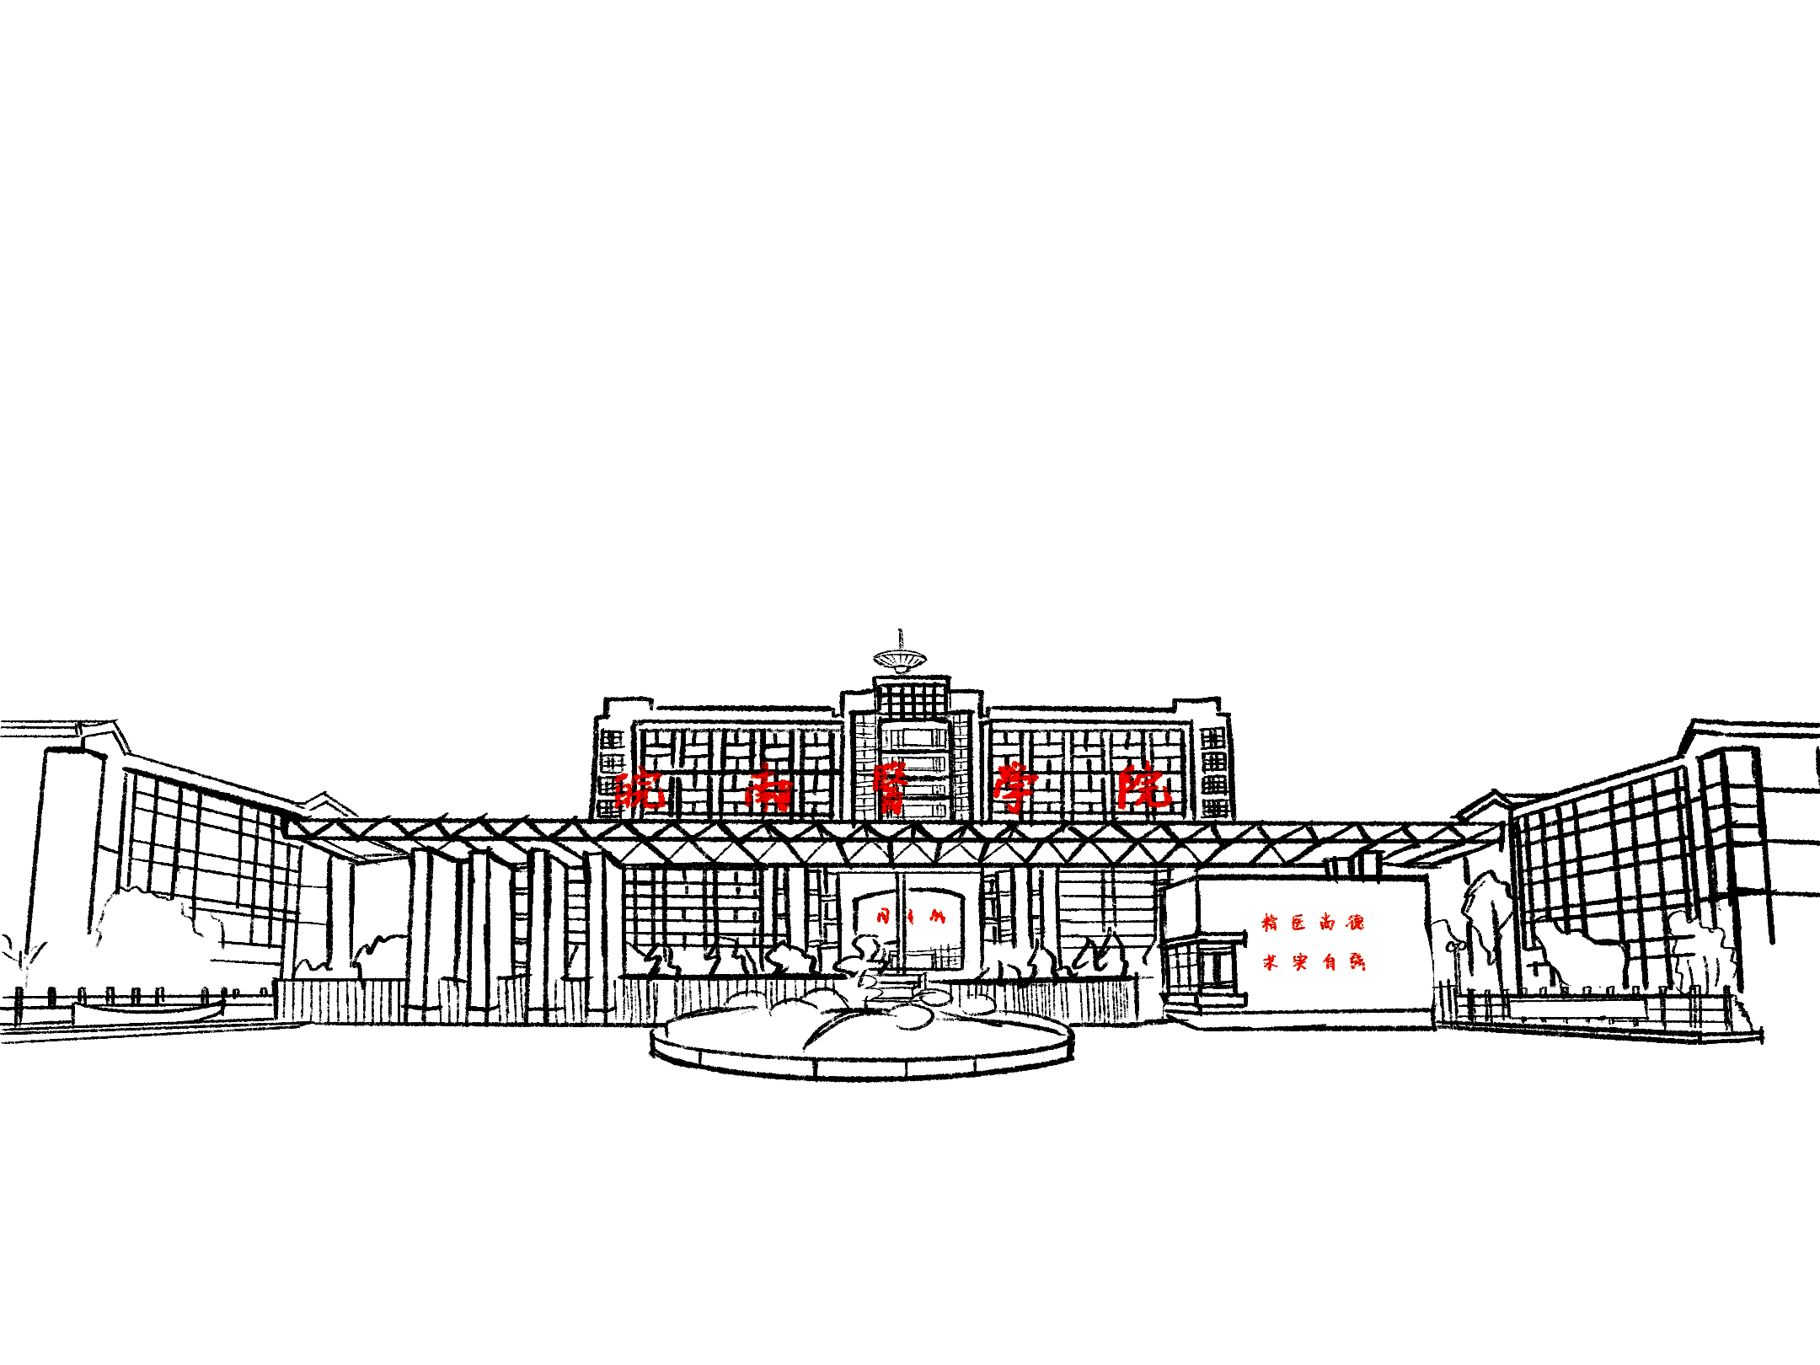

- 商务要求
6月13日之前必须保质保量完成供货，交付地点为皖南医学院学生处。（需提供承诺函。）因商家问题造成的延迟交货，我单位有权追究责任。

询比采购供应商报价书

皖南医学院：
我公司已认真阅读了贵学校发布的询比公告，接受询比采购函规定的各项要求，决定参加报价，向贵校提供一份报价书（正本一份）。
- 报价表（金额单位：元）
项目名称
项目编号
投标报价 | 小写： 元 /套  大写： 元/套
供货期 | 6月13日前完成供货

注：投标报价包括但不限于材料费、交通费、人工费、税金等费用，中标人不得以任何理由要求采购人支付其他费用。

供应商名称（盖章）:
联系人： 地址：
联系电话： 手机号码：
开户银行： 银行帐号：
日期:_____年___月___日

- 报价明细表 （按照询比函要求编制。）
三、服务承诺：（质量保证、售后服务等）
四、有关资质证明材料：（企业法人营业执照、法定代表人授权书、资质证明文件、询比函要求的其他有关证明材料原件或复印件，并加盖公章）
五、法定代表人授权书

致：皖南医学院
本授权书声明： （谈判供应商名称）的 （法人代表姓名、职务）授权 （被授权人的姓名、职务）为我方＂ *************项目（项目编号：*********）＂询比活动的合法授权人，以我方名义全权处理与该项目询比、签订合同以及合同执行有关的一切事务。
特此声明！

法定代表人签字或盖章：
职 务：
法定代表人授权人签字或盖章：
职 务：
谈判供应商名称： （公章）
日期：

（提供投标人法定代表人、被授权代表人身份证复印件）

附件2：
皖南医学院采购质疑与投诉办法（试行）
第一章 总 则
第一条 为规范学校采购活动质疑和投诉行为，确保采购活动公平竞争、合理运转，保护参加学校采购活动当事人的合法权益，根据《中华人民共和国政府采购法》《中华人 民共和国政府采购法实施条例》《中华人民共和国招标投标法》《中华人民共和国招标投标法实施条例》《政府采购质疑 和投诉办法》（财政部令第 94 号）和安徽省政府有关文件精神，结合学校实际，制定本办法。
第二条 本办法适用于学校采购活动质疑的提出与答复、投诉的提起与处理。
第三条 学校政府采购中的集中采购和分散采购项目质 疑的提出与答复和投诉的提起与处理遵照《政府采购质疑和投诉办法》（财政部令第 94 号）和安徽省有关规定执行。对 适用于招投标法的工程项目的异议的提出与答复、投诉与处理等，按照招投标法及实施条例和工程建设项目招标投标 活动投诉处理等规定执行。上级政策如有调整，按最新政策规定执行。
第四条 供应商提出质疑和投诉应当坚持依法依规、诚实信用原则。
第五条 采购质疑答复和投诉处理应当坚持依法依规、权责对等、公平公正、简便高效原则。
第六条 在校内自主采购活动中，采购人负责供应商质疑答复。采购组织形式为学校统一采购的，由学校国有资产管理处（以下简称“国资处”）负责供应商质疑答复； 采购组织形式为部门自行采购的，由项目单位（采购项目所在的部门）负责供应商质疑答复；学校委托采购代理机构采购的，由采购代理机构在委托授权范围内作出答复。
第七条 国资处、项目单位、采购代理机构应当在采购文件中载明接收质疑函和受理投诉的方式、联系部门、联系电话和通讯地址等信息。
第八条 供应商可以委托代理人进行质疑和投诉。其授权委托书应当载明代理人的姓名或者单位名称、代理事项、具体权限、期限和相关事项。供应商为自然人的，应当由本人签字；供应商为法人或者其他组织的，应当由法定代表人、主要负责人签字或者盖章，并加盖公章。代理人提出质疑和投诉，应当提交供应商签署的授权委托书。
第九条 以联合体形式参加学校采购活动的，其投诉应当由组成联合体的所有供应商共同提出。
第二章 质疑的提出
第十条 校内自主采购活动中，供应商认为采购文件、采购过程、中标或者成交结果使自己的权益受到损害的，可以在知道或者应知其权益受到损害之日起 7 个工作日内，以书面形式向国资处、项目单位、采购代理机构提出质疑。采购文件可以要求供应商在质疑期内一次性提出针对同一采购程序环节的质疑。
第十一条 校内自主采购活动中，提出质疑的供应商（以下简称质疑供应商）应当是参与所质疑项目采购活动的供应商。潜在供应商已依法依规获取其可质疑的采购文件的，可以对该文件提出质疑。对采购文件提出质疑的，应当在采购文件规定的时间内提出。
第十二条 校内自主采购活动中，供应商提出质疑应当提交质疑函和必要的证明材料。质疑函应当包括下列内容：
（一）供应商的姓名或者单位名称、地址、邮编、联系人及联系电话；
（二）质疑项目的名称、编号；
（三）具体、明确的质疑事项和与质疑事项相关的请求；
（四）事实依据；
（五）必要的法律依据；
（六）提出质疑的日期。供应商为自然人的，应当由本人签字；供应商为法人或者其他组织的，应当由法定代表人、主要负责人，或者其授权代表签字或者盖章，并加盖公章。
第十三条 供应商的书面质疑如不符合本办法第十二条的规定，国资处、项目单位、采购代理机构应及时书面告知其补充或修改书面质疑材料的具体内容，并规定重新提交书面质疑的期限。
第三章 质疑的答复
第十四条 校内自主采购活动中，国资处、项目单位、采购代理机构不得拒收质疑供应商在法定质疑期内发出的质疑函，应当在收到质疑函后 7 个工作日内作出答复，并以书面形式通知质疑供应商。
第十五条 供应商的书面质疑属于下列情形之一的，国资处、项目单位、采购代理机构可不予受理，并以书面形式告知其不予受理的原因：
（一）未通过资格审核，或未参与该采购项目活动的供应商；
（二）已超过法律规定或采购文件约定的质疑期限。
第十六条 国资处、项目单位可就供应商的质疑事项进行调查取证，有关当事人应当如实反映情况和提供有关材料。
第十七条 校内自主采购活动中，供应商对评审过程、中标或者成交结果提出质疑的，国资处、项目单位、采购代理机构可以组织原采购评审小组共同答复质疑。
第十八条 校内自主采购活动中，质疑答复应当包括下列内容：
（一）质疑供应商的姓名或者单位名称；
（二）收到质疑函的日期、质疑项目名称及编号；
（三）质疑事项、质疑答复的具体内容、事实依据和法律及相关政策规定等依据；
（四）告知质疑供应商依法投诉的权利；
（五）质疑答复人名称；
（六）答复质疑的日期。
质疑答复的内容不得涉及商业秘密。
第十九条 校内自主采购活动中，国资处、项目单位、采购代理机构认为供应商质疑不成立，或者成立但未对中标、成交结果构成影响的，继续开展采购活动；认为供应商质疑成立且影响或者可能影响中标、成交结果的，按照下列情况处理：
（一）对采购文件提出的质疑，依法通过澄清或者修改可以继续开展采购活动的，澄清或者修改采购文件后继续开展采购活动；否则应当修改采购文件后重新开展采购活动；
（二）对采购过程、中标或者成交结果提出的质疑，合格供应商符合法定数量时，可以从合格的中标或者成交候选人中另行确定中标、成交供应商的，应当另行确定中标、成交供应商；否则应当重新开展采购活动。
质疑答复导致中标、成交结果改变的，国资处、项目单位应当将有关情况书面报告纪委办公室。
第四章 投诉的提起
第二十条 校内自主采购活动中，校纪委办公室负责接收和处理供应商的投诉。质疑供应商对国资处、项目单位、采购代理机构的答复不满意，或者国资处、项目单位、采购代理机构未在规定时间内作出答复的，可以在答复期满后7个工作日内向学校纪委办公室提起投诉。国资处、项目单位、采购代理机构在采购活动中未正常履职、存在违规违纪行为的，可向学校纪委办公室提起投诉。
第二十一条 校内自主采购活动中，投诉人投诉时,应当提交投诉书和必要的证明材料。投诉书应当包括下列内容：
（一）投诉人和被投诉人的姓名或者单位名称、通讯地 址、邮编、联系人及联系电话；
（二）质疑和质疑答复情况说明及相关证明材料；
（三）具体、明确的投诉事项和与投诉事项相关的投诉请求；
（四）事实依据；
（五）法律依据；
（六）提起投诉的日期。
投诉人为自然人的，应当由本人签字；投诉人为法人或者其他组织的，应当由法定代表人、主要负责人，或者其授权代表签字或者盖章，并加盖公章。
第二十二条 投诉人应当根据本办法第七条规定的信息内容，并按照其规定的方式提起投诉。
投诉人提起投诉应当符合下列条件：
（一）提起投诉前已依法、依规进行质疑；
（二）投诉书内容符合本办法的规定；
（三）在投诉有效期限内提起投诉；
（四）同一投诉事项未经投诉处理。
第二十三条 供应商投诉的事项不得超出已质疑事项的范围，但基于质疑答复内容提出的投诉事项除外。
第五章 投诉的处理
第二十四条 纪委办公室收到投诉书后，应当在 5 个工作日内进行审查，审查后按照下列情况处理：
（一）投诉书内容不符合本办法第二十一条规定的，应当在收到投诉书 5 个工作日内一次性书面通知投诉人补正。补正通知应当载明需要补正的事项和合理的补正期限。未按照补正期限进行补正或者补正后仍不符合规定的，不予受理
（二）投诉不符合本办法第二十二条规定条件的，应当在 3 个工作日内书面告知投诉人不予受理，并说明理由；
（三）投诉不属于本部门管辖的，应当在 3 个工作日内书面告知投诉人向有管辖权的部门提起投诉；
（四）投诉符合本办法第二十一条、第二十二条规定的，自收到投诉书之日起即为受理，并在收到投诉后 8 个工作日 内向被投诉人和其他与投诉事项有关的当事人发出投诉答复通知书及投诉书副本。
第二十五条 国资处、项目单位和其他与投诉事项有关的当事人应当在收到投诉答复通知书及投诉书副本之日起 5 个工作日内，以书面形式向纪委办公室作出说明，并提交相关证据、依据和其他有关材料。
第二十六条 纪委办公室处理投诉事项原则上采用书面审查的方式。纪委办公室认为有必要时，可以进行调查取证或者组织质证。
第二十七条 纪委办公室可以根据法律、法规规定或者职责权限，委托相关单位或者第三方开展调查取证、检验、检测、鉴定。质证应当通知相关当事人到场，并制作质证笔录。质证笔录应当由当事人签字确认。
第二十八条 纪委办公室依法、依规进行调查取证时，投诉人、国资处、项目单位以及与投诉事项有关的部门及人员应当如实反映情况，并提供纪委办公室所需要的相关材料。
第二十九条 应当由投诉人承担举证责任的投诉事项， 投诉人未提供相关证据、依据和其他有关材料的，视为该投诉事项不成立；国资处、项目单位以及与投诉事项有关的部门及人员未按照投诉答复通知书要求提交相关证据、依据和其他有关材料的，视同其放弃说明权利，依法承担不利后果。
第三十条 纪委办公室应当自收到投诉之日起 30 个工作日内，对投诉事项作出处理决定。
第三十一条 纪委办公室处理投诉事项，需要检验、检测、鉴定、专家评审以及需要投诉人补正材料的，所需时间不计算在投诉处理期限内。前款所称所需时间，是指纪委办公室向相关单位、第三方、投诉人发出相关文书、补正通知之日至收到相关反馈文书或材料之日。纪委办公室向相关单位、第三方开展检验、检测、鉴定、专家评审的，应当将所需时间告知投诉人。
第三十二条 纪委办公室在处理投诉事项期间，可以视具体情况书面通知国资处、项目单位、采购代理机构暂停采购活动，暂停采购活动时间最长不得超过 30 日。
国资处、项目单位、采购代理机构收到暂停采购活动通知后应当立即中止采购活动，在法定的暂停期限结束前或者 纪委办公室发出恢复采购活动通知前，不得进行该项采购活动。
第三十三条 投诉处理过程中，有下列情形之一的，纪委办公室应当驳回投诉：
（一）发现投诉不符合受理条件；
（二）投诉事项缺乏事实依据，投诉事项不成立；
（三）投诉人捏造事实或者提供虚假材料；
（四）投诉人以非法手段取得证明材料。证据来源的合法性存在明显疑问，投诉人无法证明其取得方式合法的，视为以非法手段取得证明材料。
第三十四条 纪委办公室受理投诉后,投诉人书面申请撤回投诉的，纪委办公室应当终止投诉处理程序，并书面告知相关当事人。
第三十五条 投诉人对采购文件提起的投诉事项，纪委办公室经查证属实的，应当认定投诉事项成立。经认定成立的投诉事项不影响采购结果的，继续开展采购活动；影响或者可能影响采购结果的，纪委办公室按照下列情况处理：
（一）未确定中标或者成交供应商的，责令重新开展采购活动；
（二）已确定中标或者成交供应商但尚未签订采购合同的，认定中标或者成交结果无效，责令重新开展采购活动；
（三）采购合同已经签订但尚未履行的，撤销合同，责令重新开展采购活动；
（四）采购合同已经履行，给他人造成损失的，相关当事人可依法提起诉讼,由责任人承担赔偿责任。
第三十六条 投诉人对采购过程或者采购结果提起的 投诉事项，纪委办公室经查证属实的，应当认定投诉事项成立。经认定成立的投诉事项不影响采购结果的，继续开展采购活动；影响或者可能影响采购结果的，纪委办公室按照下列情况处理：
（一）未确定中标或者成交供应商的，责令重新开展采购活动；
（二）已确定中标或者成交供应商但尚未签订采购合同的，认定中标或者成交结果无效。合格供应商符合法定数量时，可以从合格的中标或者成交候选人中另行确定中标或者成交供应商的，应当要求采购人依法另行确定中标、成交供应商；否则责令重新开展采购活动；
（三）采购合同已经签订但尚未履行的，撤销合同。合格供应商符合法定数量时，可以从合格的中标或者成交候选人中另行确定中标或者成交供应商的，应当要求采购人依法另行确定中标、成交供应商；否则责令重新开展采购活动；
（四）采购合同已经履行，给他人造成损失的，相关当事人可依法提起诉讼,由责任人承担赔偿责任。投诉人对废标行为提起的投诉事项成立的，纪委办公室应当认定废标行为无效。
第三十七条 纪委办公室作出处理决定，应当制作投诉处理决定书，并加盖公章。投诉处理决定书应当包括下列内容：
（一）投诉人和被投诉人的姓名或者单位名称、通讯地址等；
（二）处理决定查明的事实和相关依据，具体处理决定和法律依据；
（三）告知相关当事人向上级主管部门投诉或提起民事诉讼的权利；
（四）作出处理决定的日期。
第三十八条 纪委办公室应当将投诉处理决定书送达投诉人和与投诉事项有关的当事人，并及时将投诉处理结果在校园网公告。
第三十九条 纪委办公室应当完善投诉处理档案管理。
第六章 法律责任
第四十条 国资处、项目部门、采购代理机构有下列情形之一的，由纪委办公室责令限期改正；情节严重的，给予警告，对直接负责的主管人员和其他直接责任人员依法依规追究相应责任：
（一）拒收质疑供应商在质疑期内发出的质疑函；
（二）对质疑不予答复或者答复与事实明显不符，并不能作出合理说明；
（三）拒绝配合纪委办公室处理投诉事宜。
第四十一条 投诉人在学校采购活动中 12 个月内三次以上投诉查无实据的，列入不良行为记录名单。
投诉人有下列行为之一的，属于虚假、恶意投诉，由国资处、项目单位、纪委办公室列入不良行为记录名单，禁止 其 1 至 3 年内参加学校采购活动：
（一）捏造事实;
（二）提供虚假材料;
（三）以非法手段取得证明材料。证据来源的合法性存在明显疑问，投诉人无法证明其取得方式合法的，视为以非法手段取得证明材料。
第四十二条 国资处、项目单位在处理质疑过程中，发现采购当事人有违法违规行为的，应在规定的权限范围内及时给予处理；无权处理的，应移交有关部门依法依规处理。
第四十三条 国资处、项目单位和纪委办公室的工作人员在处理质疑、投诉过程中违反本办法规定及存在滥用职 权、玩忽职守、徇私舞弊等行为的，学校将依法依规追究其相应责任。
第七章 附则
第四十四条 质疑函和投诉书应当使用中文。质疑和投诉文本采用我校制定的范本。
第四十五条 本办法由学校国有资产管理处负责解释。
第四十六条 本办法自发布之日起施行，《皖南医学院采购质疑与投诉办法（试行）》（校政〔2018〕69 号）同时废止。
附件5：
质疑函范本
一、质疑供应商基本信息
质疑供应商：
地址： 邮编：
联系人： 联系电话：
授权代表：
联系电话：
地址： 邮编：
二、质疑项目基本情况
质疑项目的名称：
质疑项目的编号： 包号：
采购人名称：
采购文件获取日期：
三、质疑事项具体内容
质疑事项1：
事实依据：

法律依据：

质疑事项2
……
四、与质疑事项相关的质疑请求
请求：
签字(签章)： 公章：
日期：

质疑函制作说明：
1.供应商提出质疑时，应提交质疑函和必要的证明材料。
2.质疑供应商若委托代理人进行质疑的，质疑函应按要求列明“授权代表”的有关内容，并在附件中提交由质疑供应商签署的授权委托书。授权委托书应载明代理人的姓名或者名称、代理事项、具体权限、期限和相关事项。
3.质疑供应商若对项目的某一分包进行质疑，质疑函中应列明具体分包号。
4.质疑函的质疑事项应具体、明确，并有必要的事实依据和法律依据。
5.质疑函的质疑请求应与质疑事项相关。
6.质疑供应商为自然人的，质疑函应由本人签字；质疑供应商为法人或者其他组织的，质疑函应由法定代表人、主要负责人，或者其授权代表签字或者盖章，并加盖公章。

附件6：
投诉书范本
一、投诉相关主体基本情况
投诉人：
地 址： 邮编：
法定代表人/主要负责人：
联系电话：
授权代表： 联系电话：
地 址： 邮编：
被投诉人1：
地 址： 邮编：
联系人： 联系电话：
被投诉人2
……
相关供应商：
地 址： 邮编：
联系人： 联系电话：
二、投诉项目基本情况
采购项目名称：
采购项目编号： 包号：
采购人名称：
代理机构名称：
采购文件公告:是/否 公告期限：
采购结果公告:是/否 公告期限：
三、质疑基本情况
投诉人于 年 月 日,向 提出质疑，质疑事项为：

采购人/代理机构于 年 月 日,就质疑事项作出了答复/没有在法定期限内作出答复。
四、投诉事项具体内容
投诉事项 1：
事实依据：

法律依据：

投诉事项2
……
五、与投诉事项相关的投诉请求
请求：

签字(签章)： 公章：
日期：

投诉书制作说明：
1.投诉人提起投诉时，应当提交投诉书和必要的证明材料，并按照被投诉人和与投诉事项有关的供应商数量提供投诉书副本。
2.投诉人若委托代理人进行投诉的，投诉书应按照要求列明“授权代表”的有关内容，并在附件中提交由投诉人签署的授权委托书。授权委托书应当载明代理人的姓名或者名称、代理事项、具体权限、期限和相关事项。
3.投诉人若对项目的某一分包进行投诉，投诉书应列明具体分包号。
4.投诉书应简要列明质疑事项，质疑函、质疑答复等作为附件材料提供。
5.投诉书的投诉事项应具体、明确，并有必要的事实依据和法律依据。
6.投诉书的投诉请求应与投诉事项相关。
7.投诉人为自然人的，投诉书应当由本人签字；投诉人为法人或者其他组织的，投诉书应当由法定代表人、主要负责人，或者其授权代表签字或者盖章，并加盖公章。

